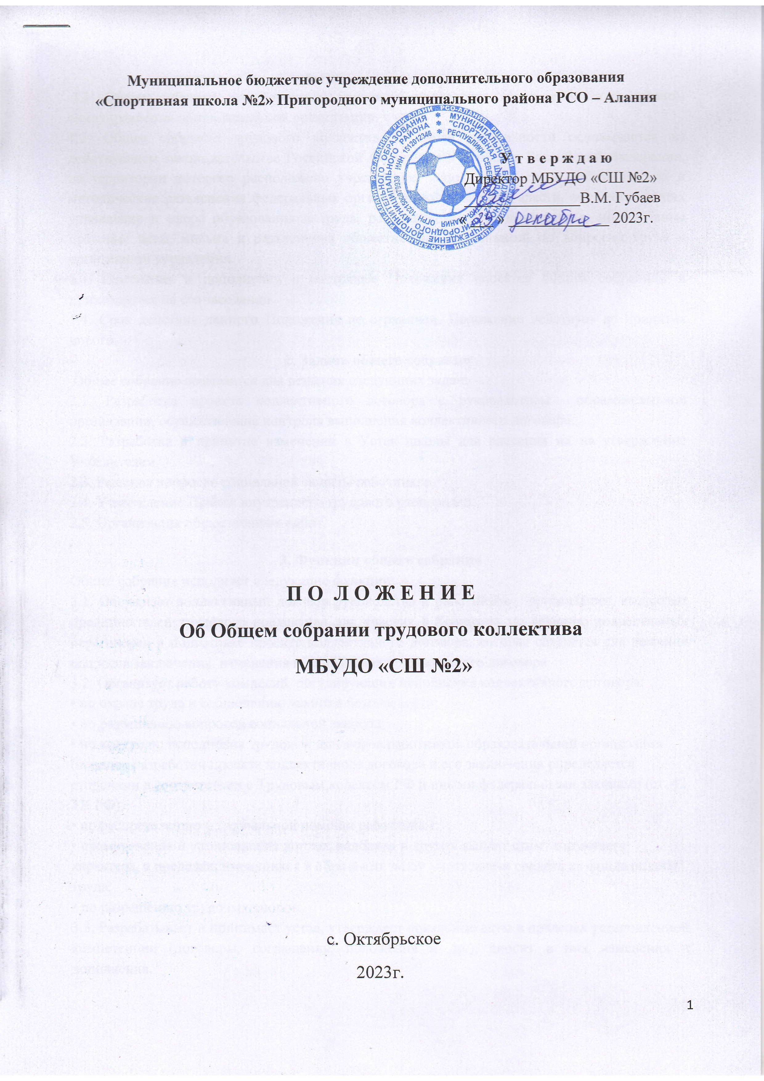
Муниципальное бюджетное учреждение дополнительного образования
«Спортивная школа №2» Пригородного муниципального района РСО – Алания

У т в е р ж д а ю
Директор МБУДО «СШ №2»
_______________В.М. Губаев
« ___ » _____________ 2023г.

П О Л О Ж Е Н И Е
Об Общем собрании трудового коллектива
МБУДО «СШ №2»

с. Октябрьское
2023г.
1. Общие положения
1.1. Общее собрание (конференция) трудового коллектива является высшим органом самоуправления образовательной организации.
1.2. Общее собрание трудового коллектива в своей деятельности основывается на действующем законодательстве Российской Федерации и субъекта Российской Федерации, на территории которого расположено учреждение, использует в своей работе письма и методические разъяснения федеральных органов исполнительной власти, осуществляющих управление в сфере образования и труда, региональные и муниципальные нормативные правовые акты, письма и разъяснения общественных организаций по вопросам труда и организации управления.
1.3. Изменения и дополнения в настоящее Положение вносятся общим собранием и принимаются на его заседании.
1.4. Срок действия данного Положения не ограничен. Положение действует до принятия нового.
2. Задачи общего собрания
Общее собрание созывается для решения следующих задач:
2.1. Разработка проекта коллективного договора с руководством образовательной организации, осуществление контроля выполнения коллективного договора.
2.2. Разработка и принятие изменений в Устав школы для внесения их на утверждение Учредителем.
2.3. Решение вопросов социальной защиты работников.
2.4. Утверждение Правил внутреннего трудового распорядка.
2.5. Организация общественных работ.

3. Функции общего собрания
Общее собрание исполняет следующие функции:
3.1. Обсуждает коллективный договор руководства и работников организации, выдвигает представителей трудового коллектива для участия в Комиссии по ведению коллективных переговоров и подготовке проекта коллективного договора, которая создаётся для решения вопросов заключения, изменения и дополнения коллективного договора.
3.2. Организует работу комиссий, регулирующих исполнение коллективного договора:
• по охране труда и соблюдению техники безопасности;
• по разрешению вопросов социальной защиты;
• по контролю исполнения трудовых договоров работников образовательной организации (порядок разработки проекта коллективного договора и его заключения определяется сторонами в соответствии с Трудовым кодексом РФ и иными федеральными законами (ст. 42 ТК РФ);
• по распределению материальной помощи работникам;
• премирования и установления доплат, надбавок и других выплат стимулирующего характера, в пределах, имеющихся в образовательном учреждении средств из фонда оплаты труда;
• по разрешению трудовых споров.
3.3. Разрабатывает и принимает устав, утверждает локальные акты в пределах установленной компетенции (договоры, соглашения, положения и др.), вносит в них изменения и дополнения.
3.4. Подготавливает и заслушивает отчеты комиссий, в частности, о работе по коллективному договору.
3.5. Определяет численность и срок полномочий Комиссии по трудовым спорам, избирает её членов.
3.6. Рассматривает перспективные планы развития образовательной организации.
3.7. Рассматривает факты нарушения трудовой дисциплины работниками МБУДО «СШ №2»;
3.8. Рассматривает вопросы охраны и безопасности условий труда работников школы.
3.9. Заслушивает отчеты директора образовательной организации о расходовании бюджетных и внебюджетных средств.
3.10. Принимает необходимые меры, в рамках действующего законодательства, ограждающие администрацию, педагогических и других работников образовательного учреждения от необоснованного вмешательства в их профессиональную деятельность, ограничения самостоятельности ОУ, его самоуправляемости. Выходит с предложениями по этим вопросам в общественные организации, государственные и муниципальные органы управления образования, органы прокуратуры, общественные объединения.
3.11. Взаимодействует с другими органами самоуправления образовательной организации по вопросам организации основной деятельности.
3.12. Обсуждает вопросы необходимости реорганизации и ликвидации общеобразовательной организации.
3.13. Представляет работников школы на награждение отраслевыми и государственными наградами.
4. Права Общего собрания
Общее собрание имеет право на:
4.1. Участие в управлении образовательной организации.
4.2. Создание временных или постоянных комиссий, решающих конфликтные вопросы о труде и трудовых взаимоотношениях в коллективе МБУДО «СШ №2».
4.3. Внесение предложений по изменению и дополнению в коллективный договор образовательного учреждения.
4.4. Представление предложений и заявлений Учредителю, в органы муниципальной и государственной власти, в общественные организации.
4.5. Внесение в повестку собрания отдельных вопросов общественной жизни коллектива.
5. Организация управления общим собранием
5.1. Членами общего собрания трудового коллектива являются руководящие, педагогические, технические и медицинский работник.
5.2. На заседание общего собрания могут быть приглашены представители Учредителя, общественных организаций, органов муниципального и государственного управления. Лица, приглашенные на собрание, пользуются правом совещательного голоса, могут вносить предложения и заявления, участвовать в обсуждении вопросов, находящихся в их компетенции.
5.3. Общее собрание трудового коллектива проводится не чаще двух раз за учебный год и по мере необходимости.
5.4. Для ведения заседания собрание избирает из своих членов председателя (обычно представителя руководства образовательного учреждения) и секретаря собрания (ведущего протокол) сроком на один календарный год, которые исполняют свои обязанности на общественных началах.
5.5. Председатель общего собрания:
• организует деятельность общего собрания;
• информирует членов трудового коллектива о предстоящем заседании;
• организует подготовку и проведение заседания;
• определяет повестку дня;
• контролирует выполнение решений.
5.6. Общее собрание считается правомочным, если на нем присутствует не менее 1/2 общего числа членов трудового коллектива образовательного учреждения.
5.7. Решение общего собрания принимается открытым голосованием.
5.8. Решение общего собрания считается принятым, если за него проголосовало не менее 2/3 присутствующих.
5.9. Решения общего собрания трудового коллектива, принятые в пределах его компетенции и в соответствии с законодательством Российской Федерации являются обязательными для всех работников МБУДО «СШ №2».

6. Ответственность Общего собрания
Каждый член общего собрания несет ответственность за:
6.1. Реализацию в полном объеме коллективного договора.
6.2. Соблюдение Устава и локальных нормативных актов МБУДО «СШ №2».
6.3. Соблюдение такта и уважения к мнению коллег в ходе решения вопросов на заседании общего собрания.
7. Делопроизводство общего собрания
7.1. План работы общего собрания трудового коллектива является составной частью плана работы образовательного учреждения.
7.2. Заседания общего собрания оформляются протоколом.
7.3. В книге протоколов фиксируются:
• дата проведения;
• количественное присутствие (отсутствие) членов трудового коллектива;
• приглашенные (ФИО, должность);
• повестка дня;
• ход обсуждения вопросов;
• предложения, рекомендации и замечания членов трудового коллектива и приглашенных лиц;
• решение.
7.4. Протоколы подписываются председателем и секретарем общего собрания.
7.5. Нумерация протоколов ведется с начала календарного года.
7.6. Книга протоколов общего собрания нумеруется постранично, прошнуровывается, скрепляется подписью директора и печатью образовательного учреждения.
7.7. Книга протоколов общего собрания хранится в делопроизводстве образовательного учреждения (50 лет) и передается по акту (при смене руководителя, передаче в архив).
Согласовано общим собранием
трудового коллектива
Протокол № ___ от « ___ » ____________ 20__г.

